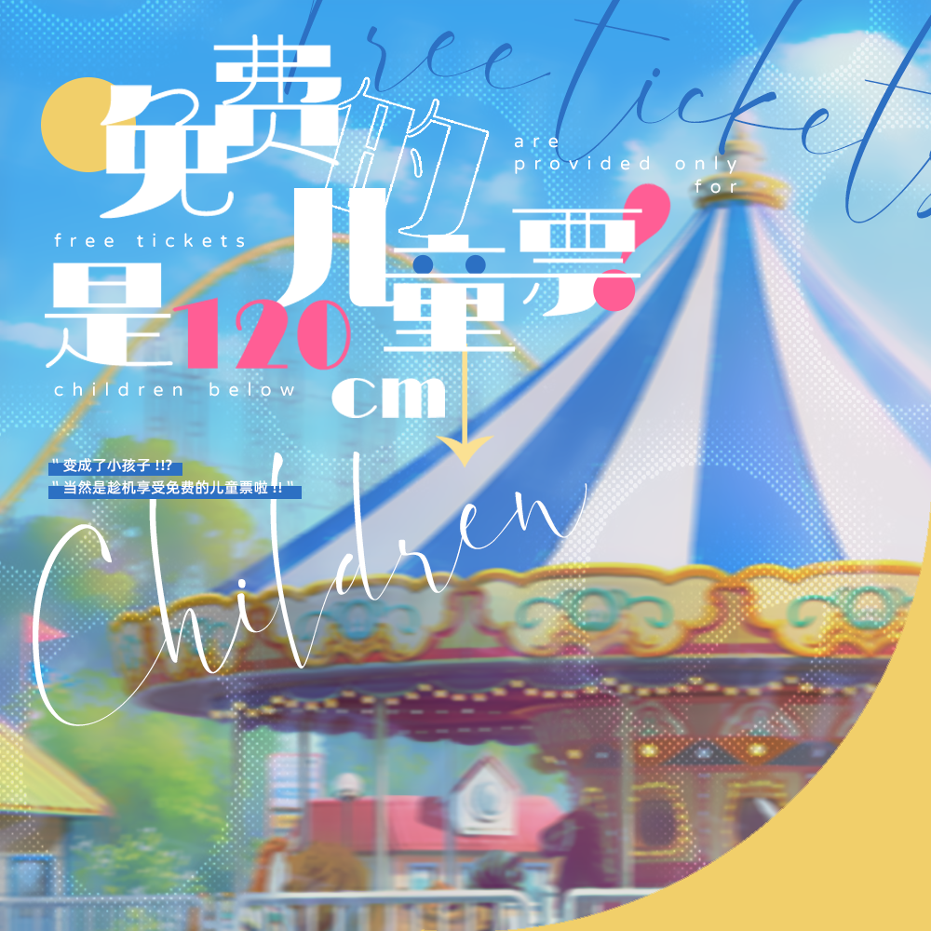
【COCTRPG】
『免费的儿童票是120cm↓！！！』

“变成小孩子了？”
“当然是趁机享受免费的儿童票啦！！！”

作者：彩茫（3107203853@qq.com）
*本模组仅发布于QQ空间/微博/魔都这三个地方。
禁止二次转载并自作论/请勿在公开场合剧透详细模组内容，我会非常困扰。
如果有反馈或是意见可以投放邮箱，我会很开心的！
■概要
✭游玩人数：1人（与kpc的1v1）
✭游玩时间：文字团大概4～6h左右
✮类型：封闭茶番
✮lost率：基本没有
✶推荐技能：［侦查］、［精神分析］、没什么用的交涉技能也能为游玩体验增添色彩、以及一颗想要看戏的心（心理学）。
*可以看到kpc变成小朋友
*建立在cb关系的基础上的茶番模组
*吵吵闹闹的组合游玩本模组效果会更好。

■导语（公开）：
和kpc在儿童节相约来到了最近新开的游乐园。
看着他拧着眉头一边对游乐园出言不逊的抱怨着，倒也是在情理中。
算不上现代化的游乐设备、甚至能看到锈蚀痕迹的游乐设施、工作人员也并不上心的样子…这地方真的关系吗！？
周围都围满了暑假来游乐园玩耍的小朋友们，倒不如说是你们两个大人显得太过突出了。但是既然来到了这里，就要好好享受这少有的游乐园之旅了不是吗？

——你这样在心里宽慰着自己，一边看向旁边……不知为何变成了小孩子的kpc。
“诶？” “哈？”
你们两个看着对方，不禁同时发出惊叹。看着kpc对自己突变的体型大受震撼的样子，你脑海中浮现了一个恐怖的猜想。
“我记得这个游乐园的儿童票…是免费的吧？”

■以下开始为KP信息，想要游玩本模组的pl请务必注意！！！
模组真相：
知晓一切空间与时间的旧日支配者之一的亚弗戈蒙被众多宗教信徒所崇拜，而模组中的这座无名游乐园则是被亚弗戈蒙的信徒组织所霸占的栖息地之一。说是霸占，但也是组织为了积蓄资金而买下的场地。因为大多数狂信徒都是有着无法挽回的过去/想要有光明的未来而被祂所吸引，所以信徒们白日会作为游乐园的员工指引游客们玩耍，选中游乐园单纯是因为信徒们觉得这里面积较大，且年轻的生命力可以为空间所调动。

尽管这么说，但白天当社畜被小屁孩们折腾的信徒们晚上都累得奄奄一息，所以教团并没有什么实际进展。或许是因为这里的生命力确实是异常旺盛（当然也可能是因为有一半累的生不如死），亚弗戈蒙注意到了这个游乐园的存在，并调动了时空将游乐园变成了“未来”的样子。kpc也是在这时候受到了祂的影响，或许是怀念孩童时期初来游乐园的回忆/又或许是对自己童年经历的某种执念。kpc变成了“过去”孩童的样子。而他的心理与记忆也会随着模组进展慢慢受到影响变成童年的样子。
在模组的最后，亚弗戈蒙会将时空转换回“现在”，游乐园会变回焕然一新的样子，而kpc也会在摩天轮上恢复成人的样子。而kpc的记忆会根据不同的结局判定他有没有变成小孩子时与你在这个游乐园一同度过的回忆。

*因为被亚弗戈蒙“有幸”注意过，受到灾难的影响所以在模组结束后本游乐园很快就关门大吉了呢（笑）
（kpc与pc在摩天轮上看到的类烟火一同出现的巨大光芒就是亚弗戈蒙在此略微掠过的痕迹。）

*kpc变成小朋友之后的穿着量身的童装。所以请不用担心衣服不合身的问题（？）
*或许可以见到身心都是小时候的kpc。
*模组内容kpc与pc预设是互损的搭档关系。请kp根据pc与kpc的关系性酌情修改模组中不合理的地方。

模组流程：

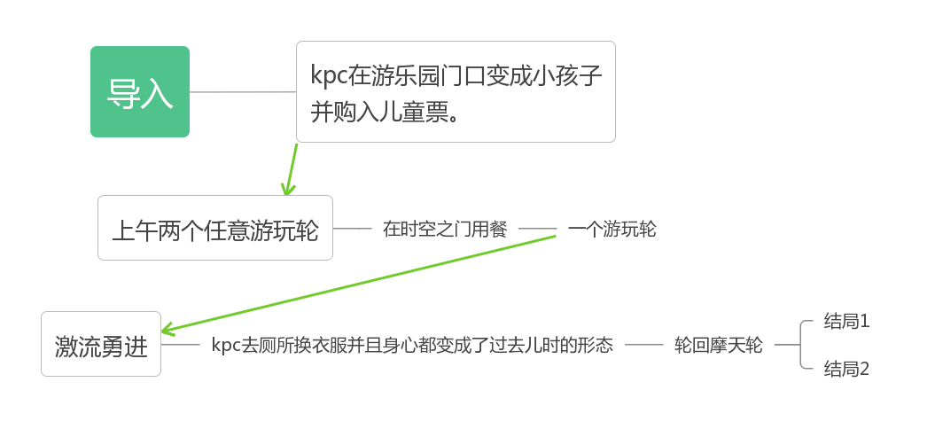

■结局1→选择不告诉/干涉kpc他真实未来的情况下，kpc会恢复大人的样子并没有这段记忆。
■结局2→告诉并干涉了kpc未来的情况下，kpc的未来被改变且会有一定变化。（变回了大人的kpc会这段时间变成小孩时模糊的记忆）
*因为过去是会被干涉并改变的，所以这是较为重要的结局分支选项。

导入：
今天是儿童节，可以说是和你毫不相干的节日。
因为听说附近新开了一个游乐园、那是一个有着水上游乐设施的大型儿童游乐园，而且听说有免费票！于是在儿童节前一天你心血来潮邀请kpc去游乐园共度这个跟你俩完全无关的节日。
“在这种小屁孩满天飞的节日去儿童游乐园…你有没有搞错啊？我可没这个闲心浪费时间”
（这里可以rp一下聊天内容以及见面时间，相信kpc不会真的拒绝pc的邀请的。当然跳过也完全没有问题）

——kpc非常不解的吐槽了八百句你的无厘头，但在你的劝说下好说歹说还是不情愿的约定好了明天会面的时间。而为自己说服对方成功而暗喜的你当然也没有注意查看明天的气象预报。

第二天（儿童节）：
你被提前定好的闹钟吵醒了。透过窗帘透出的隐约亮光看来，今天的天气还不错？这样想着，你拉开了床头的高强度遮光窗帘。
…虽然其实只是一时兴起想着能顺便去水上乐园避暑来着，但，这太阳——也太大了！！太阳发射出的烈阳像是要融化一切阴暗事物一般耀眼。简直能想象出钟■高放在这样的天气中都得耐不住高温即融的画面…明明现在才六月初啊！？
实在是没想到会是这般…超出预想的大好天气。虽然非常悔恨，但要是放kpc鸽子的话他恐怕会超级生气吧。想象着kpc发怒的样子，为了不让事态变得更麻烦，你咬咬牙还是打起精神，从留有空调凉气的床上缓慢爬起来赴约前往了游乐园。

当你来到了游乐园门口才发现，先前听说的免费票…原来是儿童票。甚至连受众人群都规规矩矩的定在了120cm以下的儿童。……也对，这毕竟是儿童游乐园，这招是对劳苦成年人所使用的万恶的营销手段。你在心里自罚一杯。
游乐园是放假了的小孩子们度过快乐一天的首选，尤其是在儿童节。一眼望去门口与园内全是高强度密集的小学生。有的父母们在门口苦口婆心的嘱咐自己小孩注意安全、而有的甚至是整个班级组织夏游。作为狡猾成年人的你在心里暗算他们的平均年龄均不过12岁。
kpc也到了，他挑了个没人的站在阴暗处乘凉，看着还有点落寞。今天kpc穿了一身黑，估计kpc和你一样没想到这天气如此…出乎意料的好！热得时不时擦汗的他在充满小朋友的乐园门口像个票贩子一样完全融入不进这热闹活力的氛围。

•上去和kpc打招呼
见你来了，kpc停下狂抹汗的手，放进咋看咋吸热的黑色口袋里装作无事发生。
“你还知道要来？”kpc轻巧的开着玩笑，但即使周围都是人你也感受到了他充满怨气的视线。
•询问kpc什么时候到的
“刚刚到，这破天气真是…”话到嘴边被kpc强行噎了下去。他忍不住把手伸出来擦了擦额边的汗珠，干巴巴的冷笑两声。
*其实kpc早到了，只是犟嘴罢了。
•询问kpc为什么穿的这么吸热
“都是这破…”
“咳，天气太不打巧了。不过现在不才六月吗？梅雨季以防降温穿厚实点很正常吧。”
虽然他本人这样说，但从你的角度看着kpc这死要面子活受罪的样子就热。

跟kpc日常“寒暄”完可以过•侦查
成功→你四处看了看，发现乐园门口的售票厅旁有叠着一打宣传手册的篮子。和其他景区传统一样，这些手册都没什么人拿的样子。一大叠堆在那里像是摆设一样。
失败→你总感觉在买门票前还需要先了解点这里的设施项目，不然就这样购下高价成人票也太亏了。
*如果pc在这里rp表示去找宣传手册的话也可以给这个线索。

宣传手册

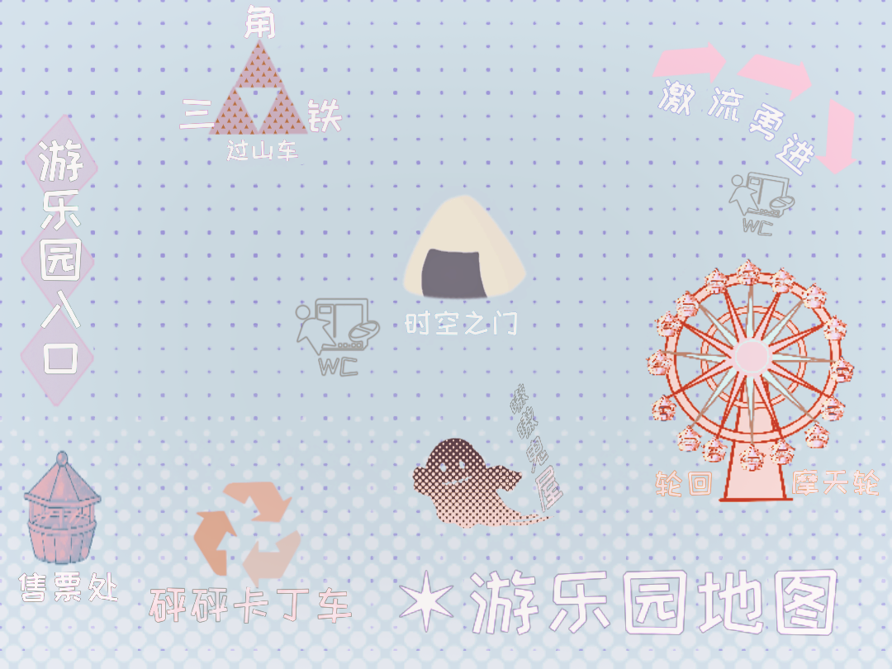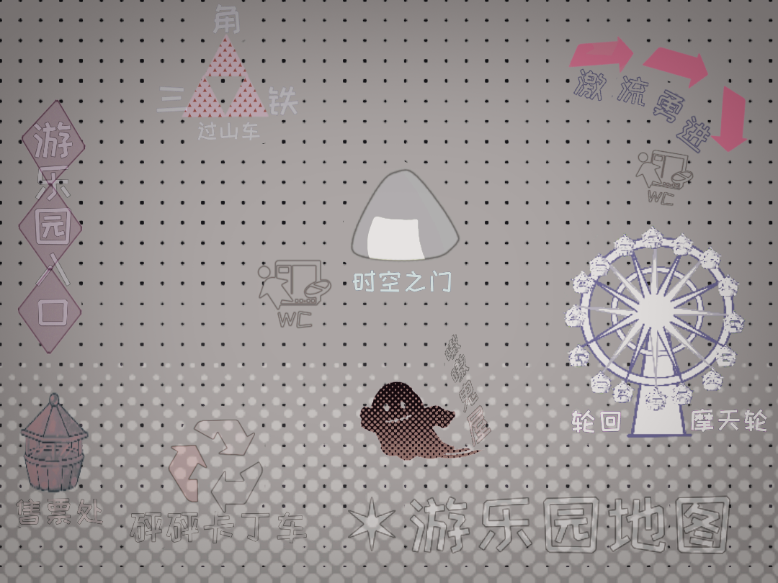
↑地图的正反面（白日/夜间版本）
•手册上记载着游乐园的各项游乐设施，有的甚至还有较为详细的介绍。
游乐设施（排名是推荐的游玩顺序）：三角铁过山车、嗷嗷鬼屋、砰砰卡丁车、激流勇进（只在下午三点开放的水上乐园设施）、轮回摩天轮（只在晚上六点开放晚间游乐项目）
其他设施：WC、时空之门（供游客们歇息的餐厅）

宣传单的第二页写着：
“您好！欢迎来到本游乐园，我们会让您在此得到最佳的游玩体验。本游乐园是于■■■■年■月■■日建立的水上主题儿童游乐园。本园是本市最大的儿童游乐园，也致力于打造成世界级游乐园。本游乐园地理位置较靠海滩，且水上游乐设施充足。是夏日数一数二的避暑胜地！
身高低于120cm的小朋友可以免费入场哦！”

•过灵感
成功→你发现开园日期的字体被晕染了过去，是因为最近梅雨季气候潮湿的原因吗？但只有日期的地方被模糊得一干二净，游乐园的开放时间也没有说明。但宣传语的最后一句话让你觉得心痒痒的。你熟用菜市场讲价本领的本能还是让你对免费票依依不舍，觉得这便宜不占可等不到明天！
失败→你打量了一眼，感觉这宣传单脏脏的。但当你看到最后一句话时，心里莫名其妙燃起的讲价本能还
是告诉你这便宜今天不占可等不到明天！

宣传单的再后面便是游乐项目介绍：
『三角铁过山车』
这个由各种三角形所构成的大型过山车，拥有长达1000米的铁质车道。最高离地距离达35米，约10层楼高，带来最高时速99.9 公里的极速体验。三角铁所有支架全部由钢铁拼接而成，在运行中发出剧烈的碰撞声，急速上升下降，经历各种扭曲和转弯的轨道，带给你最惊险刺激的三角铁声乐之旅。
是非常刺激的游乐项目，有心脏病的游客与老弱病残请酌情乘坐！
*非要乘坐请签保证协议！！！（上面用红色大字非常可疑的特地备注了）
『嗷嗷鬼屋』
在这个游乐园，有着非常可怖的七大规则怪谈。而这七大怪谈，被封锁于“嗷嗷鬼屋”中。据说进入了这座鬼屋便没有人能再出来！那么，你要来试试看吗？
是非常刺激的娱乐项目，有心脏病的游客与老弱病残请酌情进入！（本游乐设施长期开放常温空调，不用担心中暑与着凉问题）
*非要游玩请签保证协议！！！（虽然怎么看都是小孩子才会中招的夸张挑衅式介绍，但上面也用红色大字非常可疑的特地备注了保证协议）
『砰砰卡丁车』
“砰砰卡丁车，每脚油门都踩到你的心里！”
*这个游乐项目的介绍只有这一句话，虽然相比起其他的介绍非常简洁宣传，但总让人看了感觉比那些长文介绍的游乐设施要更加危险……
『激流勇进』
惊险刺激的水上游乐项目，带您在雨衣下体验飞升般的山涌海啸，感受前所未有的清凉体验！
温馨提示：虽然有雨衣发放，但本园不能保证所有游客都能干着进去干着出来哦。请做好一定的心理准备（^ ^
『轮回摩天轮』
虽然名字非常的奇妙 ，但是却是整个游乐园最有名的游乐项目哦！本游乐设施只在夜间六点开放✮
它设有50个太空舱，每舱可容游客2—4人，舱内配置了液晶电视、冷暖空调，每小时将可容纳近六百人“空中”旋转看本游乐园。
据说在摩天轮升上最顶端时，时间会停止转动～将此刻纪念为永恒～如果登顶时有幸碰上烟花表演的话会看到非常不错的景色吧。

其他设施：
『WC』拥有独立卫生间且每个隔间都配有镜子的厕所。烘干机和一次性棉巾也一应俱全哦！
『时空之门』于游乐园最中央、方便所有游客随时随地用餐与游乐间歇息的自助餐厅。纪念品店也与餐厅合并在此，只要出钱就可以带走本园的吉祥物 眼球玩偶哦！

在翻阅完手册后，你注意到周围都围满了暑假来游乐园玩耍的小朋友们，可以享受到免费儿童票的孩子们看上去都充满了期待，个个眼睛里都闪着纯真的光芒。但是既然来到了这里，作为大人的你们也要好好享受这少有的游乐园之旅不是吗？
——你这样在心里宽慰着自己，一边看向旁边……不知何时变成了小孩子的kpc。
“诶？” “哈？”
你们两个瞪着对方，不禁同时发出惊叹。
kpc突然变成了小孩子、正确来说是矮了你一大截的小孩子。方才的黑色外套也不知道去哪了，现在的kpc穿着非常符合外表年龄的四分裤童装。
看着kpc对自己突变的体型大受震撼的样子，你脑海中浮现了一个恐怖的猜想。
•告诉kpc这里的儿童票是免费的哦
“？等等，你不会……”kpc稚嫩的脸瞬间耷拉了下来 ，他难以置信的盯着你。
“我说，这没必要吧？不至于为了那点钱…”他试图劝说你不要想不开。
•“免费票，不也不错吗？”
他抬头看着你说出这噩梦般的一字一句，皱起了眉。
“我现在要回去了，突然想起来有急事——”他见状似乎是准备开溜了。
•拦住kpc
你像老鹰逮小鸡一样非常不讲武德的拦住了他逃跑的道路。因为现在的kpc是小孩子，作为成人的你很轻松的就把他提溜了起来。
“喂、我可没答应你要进去啊！不对，总之现在反悔了。放我下来！”
“喂——！？不要突然化身魔鬼啊，pc！？！？”
你不顾kpc的反抗，去前台美美的买了一张打折的监护票和免费票。kpc则是在反抗无果的情况下黑着脸被拉去前台量了个对他而言非常耻辱的身高——120cm↓。

你美滋滋的作为“监护人”领着仍没反应过来现状的kpc进了游乐园，手上的监护票和免费票在你的眼里都变得闪闪发光了起来——
虽然作为免费票最大受益者的kpc完全不觉得这是什么有趣味的事情就是了。
•侦查
成功→进到园内你才发现，这里的游乐设备并不算得上现代化、仔细看甚至能看到部分地方有锈蚀痕迹、工作人员都一副疲惫不上心的样子，要么就是被乱跑动的小孩耍的团团转。
…这样看，你手里牵着的kpc甚至算是一片孩子里最乖巧的了。
•灵感
成功→你记得这里明明是新开的游乐场，但为什么有的游乐设施上会布满锈痕与一定程度的掉漆呢。
（因为游乐园的时间已经开始向未来推进了）

↓任意游玩轮（这里的三个游玩轮都可以在上午和下午根据pl的选择路线推进剧情，顺序没有影响）
『三角铁过山车』
你生拖硬拽着kpc来到了过山车下面，这个刺激的游乐项目排队的人从过山车到门口，可见是非常受欢迎的了。不过估计现在排的话，估计排到你们也要等好一会了吧，
“我们一定要体验这个项目吗？”kpc不满的拿出手里的宣传手册，指了指可疑的保证协议。
“就没有…温和一点的游乐项目吗”
*心理学
成功→感觉他十分的犹豫，脸色也不太好。是害怕吗？
失败→你看不出他在想什么。不过这个人的心情本来就时晴时雨，也不意外。
*过交涉技能或物理说服
在你的软磨硬泡下，kpc还是和你一同加入了这个看不到队头的队伍。
“一般过山车的乘坐时间是多久？…总有种不好的预感”在kpc一边念叨的时候，工作人员见你们一大一小于是非常热心的上前递来保证协议。
“小朋友不怕坐过山车吗？真厉害——”工作人员笑着夸奖小kpc。
“哈哈…我已经是大人啦，而且我有监护人陪着。对吧？p•c”kpc意外的并没有甩脸色，他配合的扮演小朋友笑着接下了保证协议上痛恨的签上了自己的大名。只是你的脚被踩的有点痛。
过山车意外的很快排到了你们，大部分的儿童都因为害怕所以到了门口就后悔了——虽然现在的小kpc也不例外。
kpc一脸视死如归的样子坐上了过山车的座椅。尽管工作人员还特地帮他系了双重腰带，但他抖得比被捞上岸的鱼还厉害。
“我果然还是…！”
kpc话还没说完，他的声音就消失在一片云霄中化为无声求助。99.9公里的风呼啸过你们的额发，让人在感到刺激的同时又非常解压。
*过体质
成功→你感觉玩的很开心，甚至还能再来一趟。
失败→你感觉晕晕的。走几步就有点踉跄甚至有点想吐。
『砰砰卡丁车』
较其他游乐设施而言占地面积算大的卡丁车场，卡丁车场的尽头有个小舞台。只要加油就能踩上油门体验飙车的刺激感。
卡丁车的工作人员非常疲惫的样子，他们看着比在场的所有小朋友更需要通过飙车来解除身心压力——虽然现在对他们而言这是最大的压力源就是了。
“各位小朋友你们好——欢迎来到砰～砰～卡丁车。”拿着话筒的工作人员非常不情愿的向你们解释这里的游玩规则，这些工作人员像漏了气的气球一样干瘪。
“喂，这群家伙真的没关系吗”kpc招招手，踮起脚在你旁边耳语。
•心理学
成功：你感觉工作人员很想逃离这里，简直到了看到小孩子就发愁的程度。比较需要担心精神状态。
失败：你感觉他们好敬业！好喜欢这些小朋友！爱死了！
•精神分析
成功→“我说，人生就像这个卡丁车一样。NostopMoreforward，那么只要将人生灌满汽油然后一脚油门——就可以到达人生底端了。啊啊…好想回到过去”工作人员擦擦眼睛，眼神深邃。
“谢谢你，我感觉好点了”他干巴巴的笑了两声，继续工作去了。
失败→“这位先生/小姐不用担心，我现在精神状态好得很啊，好得很………”工作人员仿佛行尸走肉一样手上活一秒不停。

“啊呀，这个小朋友怎么了？放心放心，一脚油门踩到底就可以了～哈哈，开玩笑的。”正当你们小声说话时，有个工作人员上前来为你们加油。
因为这是竞型卡丁车，每辆只能坐一人，于是你和kpc理所当然的被分开驾驶了。
•这里是pc和kpc还有其他小选手过驾驶决一胜负的环节！
•其他小选手人数请1d3，而他们的驾驶技能r2d6*5。
（如果pc和kpc都没点驾驶的话可以r3d6*5）
*到达尽头的前三名会得到眼珠玩偶，第一名是神秘奖品（会被邀请上台发表感言，非常社死）
■pc夺冠上台的情况下：正当你沉浸在胜利的喜悦时，工作人员拉起你走向舞台。
“第一名的奖品是上台成为Speech Star～那么，请这位小…大朋友发表胜利感言！”
主持人递给你一个话筒。台下一片乌压压的小孩子看你这个大人站在台上发表感言，而kpc则是一脸庆幸加看戏的幸灾乐祸表情，他在这时候倒是理所当然的接受了自己的小学生身份为你喝彩。
（这里请pc发表感言，说啥都行）
下台和kpc汇合后，你还听见路过的小孩窃窃私语，向你投来羡慕的目光——而你领着的小kpc则是投来怜悯的目光。
•因为接受不了突如其来的社死 你＜SAN chake＞0/1。
■kpc上台夺冠的情况下：还没等你从输给kpc的不甘中反应过来，夺冠的kpc就被工作人员拉起来走向舞台。这让你想起人贩子拐卖小孩的样子。“第一名的奖品是上台成为Speech Star～那么，请这位小朋友发表胜利感言！”
主持人塞给kpc一个话筒。台下一片乌压压的小孩子看向站在舞台上拿着话筒的kpc，你感觉他的脸都要黑了。
“感言…一脚踩油门到底就可以了！”kpc一口气说完后不耐烦的把话筒塞给主持人，迎着众人的鼓掌和目光快步走下台。“看来这个小朋友有点暴躁呢”主持人还在圆场。
你感觉有那么一刻，他杀人的心都有了。——不过你是不会告诉他，你是台下鼓掌鼓的最响亮的那位就是了。
『嗷嗷鬼屋』
这是一座外景搭理不太简单的鬼屋，黑色幽灵的建筑外挂着一个写着【嗷嗷鬼屋，有胆你就来】的白色牌子，而这个建筑体外又裹着一张白步外又裹了一张白布…。实在是让人很难去想象建筑师的精神状态。
“糟了…签保证书的笔都忘了还回去了。算了，应该没关系。”kpc看上去饶有兴趣的样子，在你观察这个建筑物的时候甚至连保证书都主动找工作人员签好了。
“你说，这里面会不会有“扑到脸上的蜘蛛”这样俗套的东西呢？”
“别这么怂啊。走不？”kpc拽上你的手，笑得有些邪恶。
•进入※请kp这时候点播一首符合鬼屋气氛的音乐给pl烘托气氛
你和kpc排了几分钟队就进去了，排队时间比想象中要快的多。
进入鬼屋走了几步，你莫名有一种脊背发凉的感觉…可能只是错觉吧。kpc看上去并不冷的样子，他四处张望着这像迷宫一样的地方。
•过侦查（如果pc没过可以让kpc过）
你发现地上有个纸团，打开一看是个像宣传单一样的东西。一共两张，内容都差不多，但有一张的的下半段被撕去了。

儿童水上游乐园『鬼屋区』注意事项:
不论你是谁，从哪里来，读到这个注意事项的时候你已经是这里的游客了，我们会给你提供给你最好的“游玩体验”，请严格遵守以下七？条规则，为了你和与你结伴而来的同伴的安全。
①.进入鬼屋时请保证自己阅读过『游乐园手册』，遵守七条规则。绝对不要签约工作人员提供的保证协议。
②.不要踩蜘蛛网，这是对蜘蛛们的不敬。
③.请看好一同进入的儿童，不要分开行动。如果是低于120cm的儿童的话请不要和他谈论任何过去的事情，孩子容易看到不干净的东西。
④.乘坐“激流勇进”时请注意不要穿雨衣，不会被淋湿的。
⑤.在轮回摩天轮上看不到烟花。乘坐摩天轮时请自己忽视广播内容，听说乘坐时时间会倒流。
⑥.水会打散一切的一切。血、人、指甲、肢体、破碎。不要去售票处，他们会向你发出求救。一定要去的话请在心中默念『水会打散一切的一切。血、人、指甲、肢体、破碎……』
…相信祂会注视你的。
⑦. 到寒冷 请倾听 声 ，保护好你 。 在每个人心中，你 了吗？
（字被擦的很轻，但看不太清）
——————————————
⑧一定一定要签保证协议，不然没有人会保护你的。
⑨笑谈！不要相信那些家伙说的一切，死板的规则早该除去，那些人像僵尸一样没有自我。什么？第八条规则、第九条规则？
⓪……碎破、体肢、甲指、人、血、切一的切一散打会水
尽头？轮回为尽头，尽头在哪里？过去为尽头，何为尽头……未来为尽头。

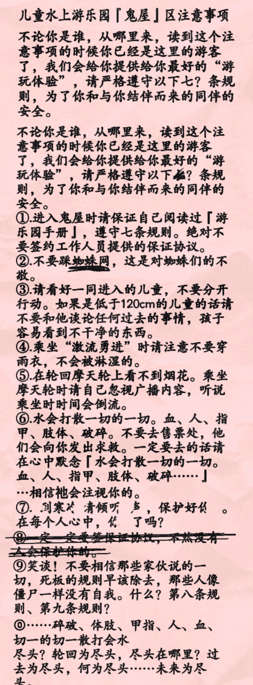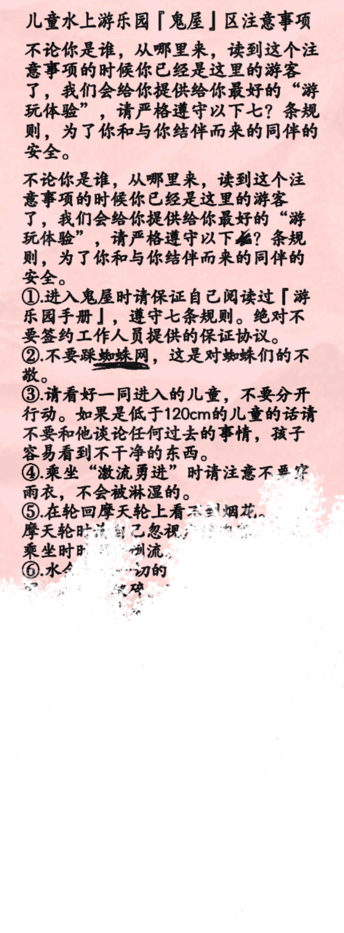
（两版示例图片）
•如果是san低于50的探索者请＜SAN chake＞0/1

•灵感
成功→你想起来，这两张纸是一起捡到的，如果是同样的内容，那么用铅笔把纸的后面的纸涂黑，是否就能看到残留在上面的字迹呢？
失败→你的思绪还停留在何为尽头…。
*kpc带着铅笔，是签保证协议时忘了还回去的。
谜底：⑦『感受到寒冷时请倾听祂的声音，保护好你的同伴。温度感受在每个人心中，你看到祂了吗？』
*这里只是一个暗示性的小小谜题，没过也没关系。
•聆听
成功→你听到前方有人呼救，像是小孩子的声音…
失败→啥也没听清，你感觉这个360°环绕音有点吵到你的眼睛了
【前进】
你向前进，和kpc一起。但越向前越感觉毛骨悚然…脚下都是蜘蛛网，避也避不开。而且周围散发着一种…奇怪的气味，就像是腐烂的蜜柚一般、甜的让人反胃。
kpc还在环顾周围。他并没有意识到问题的严重性。
【要继续前进吗？】
你继续向前进。kpc被你拉着，他毫不在意周围并且不太想出来的样子。前方就像黑洞一样遥遥无尽——终于，你看到了微小的亮光。
你总算是半拉硬拽kpc从里边出来了。虽然里面很冷，但出来后暖和了不少——早上刺肤的高阳现在照在你的身上都算是温暖舒适的了。而kpc从刚才开始就没有任何感觉，就算出来了也只有被热到了的样子。
•问kpc不冷吗
“？没有感觉啊。毕竟里面开着常温空调，很舒服。”
“进去的门牌和介绍上写都着啊，『鬼屋长期开着常温空调，不用担心中暑与着凉』”
“不过你怎么被冻的很厉害的样子，脸色不太好看哎。没关系吗？”

ps：纸条内容有参考【规则类怪谈】，请大家感受六月初的清凉一夏～

■『时空之门』
如名所述，这个餐厅就是建立在一个“门”基础之上的结构——正确来说是饭团外状的餐厅的门口是一个装饰性大门。
里面有分自助餐区和纪念品区。纪念品区摆着丑的可爱的各种玩偶还有小型沙漏，甚至还有卖或是可爱又或是清爽的童装。为什么会有童装呢？这让你有些摸不着头脑
而餐厅部分是自助餐形式的餐厅中餐、日料、西餐——什么都有。
只有需要另外付费这点让你感觉钱包疼疼的。
•侦查/聆听
成功→你发现这里不到120CM的儿童是可以免费享用自助餐和试穿的。
失败→你只感觉自己的钱包好痛好痛
*在时空之门用餐完就可以带着kpc去继续玩了，小朋友的精力总是无限的。

■『激流勇进』（固定在第四个游玩轮）
下午四点的太阳没有上午那么酌目，打在身上暖洋洋的。你们在工作人员的引导下各自拿了两个不同大小的黄色雨衣。你的那份穿起来刚刚好，而对kpc而言最小的尺寸都有点偏大了。
在一定安全装置的束缚下，你们沿着被设计好路线的水道缓慢漂行。kpc死死的抓着安全杆，他的每次经历刺激娱乐项目时的心里建设准备总让你感受到一种无名的使命感。
你们经过各个或大或小的弯坡，其间你得看到kpc有至少三次的在经历大幅度机械提升时差点晕眩过去。
当然他最后还是没压住胆尖叫了出来，你们的在高峰瞬时跌落，着实紧张刺激。
•过幸运
成功：你只有部分衣角被打湿。
失败：你的衣服浸湿了不少地方…但还好只是晒晒就能干的程度，真是不幸中的万幸。
反观旁边的kpc…他衣服的部分几乎全军覆没，虽然头发也没有好到哪去。他身上的黄色的雨衣在游乐船冲出去一半就被冲走了。
你隐约可以看到浑身被冲湿的kpc身上纤细的线条。总感觉kpc比你想象中要瘦弱？
“阿啾…！这里可以投诉吗？投诉管理准备不周到”kpc打着哆嗦，谋划着回去写投诉信的事情。
•侦查
成功→你观察着kpc…甚至伸出手比划了一下。…总感觉他比之前看着还更矮了
你记得附近的“时空之门”可以购买童装…或许附近的厕所可以换衣服。
失败→你啥也没看出来，但你想起来这附近的可以购买童装。
（可以去时空之门实现给小kpc奇迹换装环节（？）
『WC』
在给kpc买完衣服后，他一边抱怨一边去厕所换衣服了。
明明应该抱怨的是这边吧…你这样想着，感觉自己钱包痛痛的。
•这里可以让pc随便逛逛或者rp一下
■十分钟后
你等了会，迎面而来的是穿着换好衣服的kpc——不过他似乎没有注意到你。他东张西望了好一会都踱步没能前进，表情满是迷茫。
可是明明你就在他面前啊？
•上前叫住kpc
“干嘛？”小kpc皱眉看向你，说出了一套熟悉的拒绝三连。
“不办保险不开行户不办卡…”
•你叫什么？多大了？在干嘛？
“『kpc的名字』，七岁，我在…等人去摩天轮”声称自己七岁的kpc突然反应过来什么，紧接着说道
“不过这跟你没关系吧，我不和可疑人士说话的”他警戒心很强的把脸撇了过去，似乎是打算自动无视你了。
•心理学
成功→好消息，你感觉kpc真变成适用票一米二的小孩子了。坏消息，他不像是装的。
失败→你感觉kpc在唬你
*在kpc身心都变成小孩后可以适当在pc面前透露kpc的过去。
正在你俩“一个不信一个不听”的时候，游乐园的全体广播响起了嘟嘟哒哒的音乐。
“现在时间6点整，摩天轮即将开放。听说赶在第一趟能看到漂亮的烟花哦～”
听到这个广播后，其他游客纷纷注意到了摩天轮，小kpc也变得有些着急。
■『轮回摩天轮』
你主动加快脚步拉着懵着的kpc登上摩天轮，所幸你们所在的位置离摩天轮很近。小kpc有点跟不上你的步伐，跑的有些踉跄。但你们还是成功在太阳落山前坐上了轮回摩天轮的第一轮包厢。
“你到底是想干嘛？乱拉别人很没礼貌。”kpc有点警惕的坐到了包厢的最角落、你的对面。他（kpc眼睛颜色）的双眸在夕阳下闪着孩子特有的亮光，而那双眼睛此刻正毫不客气的盯着坐在对面的你。
本来是难得的机会的，不过现在在他眼里你也不过是一介陌路人吧。
•向kpc解释情况
小kpc“啊——？啊…”了一声，倒是无所谓的很快接受了事实。
*这里kp可以意思意思暗骰kpc对pc的心理学
“…随便吧，只是觉得你这个随手拐小孩的可疑人士在一起好浪费时间啊”明明是和第一次见面的人聊天，这小孩真是和他长大后一样完全没有礼貌啊！

•问kpc关于家里的事情
“你怎么这么可疑…
“有人告诉过我不要和查户口的家伙靠太近”kpc这样说着，又往角落缩了缩。你感觉他像是躲在纸壳箱里的小猫一样，充满警惕性。
•问kpc他的记忆里是什么时候开始的。
“我想想…其实我也记不清了。只记得今天和谁约定好了一起来这里。还有，好像和你玩了一天？”
“看来我是被放鸽子了？毕竟我在这里也没有见到认识的人…还被你这个可疑人士叫上叫上”
童言无忌，真是伤害性不大侮辱性极强。

■烟花表演
你和kpc聊了一会，包厢内的广播播放着轻松的钢琴小曲，在太阳完全下山后曲子也轻轻淡去。
傍晚，温差变化让你在这个空中小包厢有点冷，而kpc也同样。
“我说，那你应该认识未来的我吧？毕竟你都那么说了”
“未来的我是什么样的人呢？有好好成为优秀的大人吗？”小kpc缩在角落里抱着自己的小腿，无厘头的来了一句。

*分支选项
•告诉他未来发生的事情并企图改变kpc的命运→结局1
•不告诉他未来的命运→结局2

■结局1：
“哦…这样哦。原来我会成为这样的人啊”他眨眨眼。
“如果你说的是真的的话，那现在开始规避讨厌的东西说不定能改变未来？…会不会成为比【现在】要更优秀的大人呢”小kpc盯着你的眼睛，总算是说出了一句像小孩子会说的话了。

不知何时，夜空已经降临。烟花表演已经开始了，你们的包厢停留在天空之上。即使没有开灯，里面也被照得清楚。就算是里面看外面也非常通透。
“你说，如果我能改变自己的未来的话，我们还会再见…或者说是认识吗？”
“你和其他大人不太一样。今天玩得还不错，我很开心”小kpc看着你，露出了有点狡黠的浅浅微笑。

•哟，这不kpc吗，这不是玩得超级开心吗
“你想多了”小kpc有点无语的翻白眼，但嘴角的笑意不减。可能是因为追根揭底还是同一个人吧，你在他的身上看到了昔日与你有一搭没一搭拌嘴的、kpc的身影。

“唔，如果可以的话，我还想再和你一起——”
他的话还没有结束，一道如闪电般的光芒掠过你的眼前。烟花的稀疏爆炸声与小kpc细弱的声音被一并吞进了这片如黑洞般渺无尽头的光芒中。
目睹未知光芒的你＜SAN chake＞1/1d5

当你再度睁开眼时，摩天轮已经快轮到了下一趟。身上有点沉沉的，是一件黑色的大衣披在你身上。
成年的kpc坐在对面，无聊的打了个哈欠。你感觉他和平时有什么不一样的地方。不过，kpc之前不是变成了小孩子来着…？
“醒了？外套还我”他百般无赖的向你勾勾手，露出你不太熟悉的笑容。
•灵感
成功→你注意到kpc和平时的气质/打扮有些变化。
失败→可能是错觉吧

“看来今天的儿童节过家家就过得到此为止了。总感觉玩了又好像没玩？有种奇怪的似曾相识的感觉”
趁你正不注意的时候，kpc快一步开门下了包厢，刚好抵达摩天轮站台。
“开玩笑的，别坐过站了哦”他在站台对你做口型。
（这里可以多rp和有变化的kpc聊天）
•问kpc关于今天发生的事
“我们不就一起来游乐园玩了吗，虽然具体玩了什么我记不太清了”他思考了会，熟悉的声音里带上了笑意。
“果然今天降温了啊”
•关于那道光
“你也看到了？总感觉看到之后很不舒服…是我的错觉吗？”
*关于今天的事情kpc非常模糊，但他有小时候来过游乐园的记忆。

你和kpc像平时一样有一搭没一搭的相伴离开。外面的温度降了下去，风吹在身上的感觉凉飕飕的。一个又一个细烟火在你们的头顶炸出转瞬即逝的小花朵。唯一可以证明今天发生一切不是怪梦的只有你手里的一张监护票和儿童票。
“这里的装修不错啊，就连烟花都有。怎么有一种似曾相识的感觉？”
“…就好像，我们以前也一起来过一样？”
你突然意识到。
属于你们两个人的未来，说不定还有点太长了？
.end1【“被”改变的过去与新的未来】
pc、kpc共同存活。
『回san奖励』
pc存活：1d3
pc没有体验到社会性死亡：1d3
kpc后遗症：因为在过去提前得知了自己的未来，所以身心会产生一定的变化。可以是在成长过程中规避了踩坑的坏事，也可以是在pc的提醒下走向了更为正确的道路。
■结局2

不知何时，夜空已经降临。烟花表演已经开始了，你们的包厢停留在天空之上。即使没有开灯，里面也被照得清楚。就算里面看外面也看得非常通透。
“什么啊。说了那么多，结果连我这点提问都回答不了。你真的很可疑诶。”他盯着你，突然噗嗤笑了出来。
“嘛，你和其他大人有点不一样。托你这个可疑人士的福，今天玩得还不错。我很开心。”

•哟，这不kpc吗，这不是玩的超级开心吗
“你想多了”小kpc有点无语的吐了吐舌头，但脸上的笑意不减。可能是因为追根揭底还是同一个人吧，你在他的身上看到了昔日与你有一搭没一搭拌嘴的、kpc的身影。
“不过，我希望以后能再和你一起来游乐园。”小kpc脸上浮现出不好意思的颜色。
还没等你再做答复，一道如闪电般的光芒掠过你的眼前。烟花的稀疏爆炸声、小kpc细弱的声音被一并吞进了这片如黑洞般的光芒中。
目睹未知光芒的你＜SAN chake＞1/1d5

当你再度睁开眼时，摩天轮已经快轮到了下一趟。身上有点沉沉的，是一件黑色的大衣披在你身上。
成年的kpc坐在对面，无聊的打了个哈欠。kpc之前不是变成了小孩子来着…？
“你醒了？睡了可真够久的啊，我都佩服你了”这么说着，kpc向你伸出了手——把你从位置上拉了起来。
“要到了，你可是一口气睡过了重要的烟花表演哦？”

摩天轮抵达终点。见你人醒了，kpc便毫不客气的拉开门跳到站台上——还不忘特地把门关了。
“可别坐过站了哦”他百般无赖的在站台对你做口型。
•因为kpc故意把门关了，所以可以让pc在这里过敏捷下来活跃一下气氛。不过失败了就请再坐一轮吧（笑）

•问kpc关于今天发生的事
“什么？我只记得你在摩天轮上睡的跟死了似的。”他满脸疑惑，熟悉的声音里带上了笑意。
“比起这个，我就说了今天会降温，你不信吧。”
“嘛…总之外套先借你用了。”
•关于那道光
“那个看了让人浑身难受的东西？好像有点印象……不过这是在哪里看到的呢？记不清了”
*关于今天的事情无论怎么问kpc他都是没有具体记忆的。

你和kpc像平时一样有一搭没一搭的相伴离开，虽然旁边这位已经把今天的事全忘完了。唯独可以证明今天发生事情的一张监护票和儿童票被你揣在了黑大衣的兜里。
不过这都不重要了，等下次来的时候再拿出来唬他好了。
延续着你们二人羁绊的未来，尚且遥远。
end2.【再度“你我”二人的未来】
『回san奖励』
pc存活：1d3
pc没有体验到社会性死亡：1d3

【后记】
✮感谢你阅读到这里！✮
写这个模组的本意是想在2022儿童节前发并且让大家感受一下儿童节的活力。
结果没想到拖成了2023的儿童节了呢（笑）
因为总是在茶番模组见到pc被捉弄的情况，想着：
“如果反过来捉弄kpc会不会让玩的更开心呢？想让大家在儿童节体验一下捉弄别人的感觉啊”
↑怀着这样的心情写出了模组的大纲。
某种意义上带着一颗童心和小kpc一起在游乐园一日游的pc也过了个有趣的儿童节呢。
不论记得还是不记得，但是两人的羁绊也会在此加深吧！
虽然有点贪心，但这是个想让kp、pl、甚至是阅读本模组的人都能开心的笑得出来的模组。
也忠心希望你在本模组玩得开心！
不出意料的话明年会将手头上另一个模组《未交予的落白》发布。
如果有兴趣的话也可以来游玩！

模组名：免费的儿童票是120cm↓！！
作者：彩茫（3107203853@qq.com）
微博主页：https://weibo.com/u/5682239487
（均为联系用）
发布日：2022/12.31
✶本模组自作发言禁止、二传也请标注作者主页。二创需联系作者（如replay一类）
✶模组内容全为虚构，与实际存在的地点、名称、团体、事件、没有任何关系。

